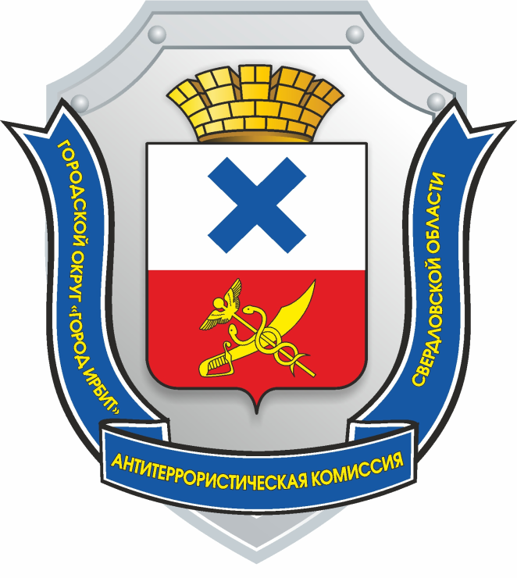

ДОКЛАД

председателя антитеррористической комиссии Городского округа «город Ирбит» Свердловской области

Терроризм — это крайнее проявление экстремизма: взрывы, поджоги, организация аварий, вывод из строя жизнеобеспечивающих объектов, создающих опасность гибели людей, захват и уничтожение заложников.
Терроризм несет в себе опасность не только крайне негативными конкретными последствиями, но и нарушением психологического баланса в обществе, порождением всеобщей тревожности и страха, ожидания угрозы, дестабилизацией общественной жизни.
Потенциальными объектами террористических устремлений могут стать как граждане, так и места массового пребывания людей, объекты недвижимости, транспорта. Профилактика экстремизма и терроризма - одно из важных направлений в деятельности органов местного самоуправления Городского округа «город Ирбит» Свердловской области.
По результатам мониторинга состояния политических, социально экономических и других процессов, оказывающих влияние на ситуацию в области противодействия терроризму за третий квартал 2026 года:
В общеобразовательных организациях, подведомственных Управлению образованием Городского округа «город Ирбит» Свердловской области в I полугодии 2026 года проведено 1237 мероприятий (конкурсы, военно-спортивные игры) с учащимися общеобразовательных организаций по следующим направлениям:
- профилактика наркомании, алкоголизма;
- гармонизация межнациональных отношений;
- профилактика Вич – инфекций;
- профилактика правонарушений / правовое просвещение и правовое информирование;
- пропаганда здорового образа жизни.При организации и проведении данных мероприятий охват обучающихся составил 100%.
По данным Управлением культуры, физической культуры и спорта Городского округа «город Ирбит» Свердловской области в I полугодии 2026 года проведено 64 различных спортивных, культурно-массовых мероприятий с охватом 16 631 человек, с учётом просмотров онлайн-трансляций.
МО МВД России «Ирбитский» проведено 150 бесед профилактического характера.
Социальная обстановка:
- среднедушевые денежные доходы (в месяц) составляют 31163 руб руб.
- факты задержки выплаты заработной платы не выявлены;
- просроченная задолженность по выплате заработной платы отсутствует;
- факты возникновения коллективных трудовых споров отсутствуют;
- численность безработных 161 чел. (АППГ – 216 чел.);
- уровень безработицы на 01.04.2025 0,92% (АППГ – 1,25%).
По данным МО МВД России «Ирбитский» лидерами по въезду на территорию региона традиционно остаются граждане Таджикистана 142 человек, 62,0% от общей численности въехавших (за АППГ – 65 человек, 42,5%), на втором месте – граждане Узбекистана 28 человек, 12,2% от общей численности (за АППГ – 8,5 человека, 13,0%), на третьем месте, граждане Киргизии 26 человек, 11,3% (за АППГ – 4 человек, 2,6%), граждане Армении – 7 человек, 3,0% (за АППГ –1 человек, 0,6%), граждане Казахстана – 4 человек, 1,7% от общей численности (за АППГ – 9 человек, 5,9%).
Миграционные процессы на обстановку в сфере противодействия терроризму влияния не оказывают.
Межнациональных и межконфессиональных конфликтов за текущий период не зафиксировано.
Открытых негативных высказываний и проявлений в форме пикетов и митингов в адрес органов местного самоуправления в целом и к их деятельности в области противодействия терроризму и профилактики его проявлений в том числе в сети интернет не регистрировалось.
Религиозных групп и организаций деструктивной направленности, не выявлено. Ярко выраженные лидеры отсутствуют, сплоченности не наблюдается.
В первом квартале 2026 года проведены плановые проверки 6 объектов ММПЛ.
27.08.2026г. в актовом зале администрации Городского округа «город Ирбит» Свердловской области, в соответствии с планом работы антитеррористической комиссии Городского округа «город Ирбит» Свердловской области на 2026 год, проведено заседание антитеррористической комиссии Городского округа «город Ирбит» Свердловской области и оперативного штаба Городского округа «город Ирбит» Свердловской области с рассмотрением следующих вопросов:
1. О выработке дополнительных межведомственных мер, направленных на усиление антитеррористической защищенности потенциально опасных объектов, мест с массовым пребыванием людей, а также зданий органов государственной власти и органов местного самоуправления Городского округа «город Ирбит» Свердловской области в период подготовки и проведения «Единого дня голосования»
2. Об обеспечении комплексной безопасности объектов образования перед началом учебного года.
3. Об имеющихся террористических угрозах и лицах, нуждающихся в профилактическом воздействии, для организации, координации и своевременной корректировки профилактической работы субъектов противодействия терроризму и ее информационного сопровождения.
4. О выполнении требований к антитеррористической защищенности объектов (территорий), а также мест массового людей, предусмотренных федеральными законами и нормативно-правовыми актами Российской Федерации (с оценкой состояния антитеррористической защищенности, в том числе на предмет их уязвимости с учетом используемых противником современных средств поражения).
5. О ходе исполнения органами местного самоуправления Городского округа «город Ирбит» Свердловской области решений региональной антитеррористической комиссии, антитеррористической комиссии Городского округа «город Ирбит» Свердловской области и реализации Комплексного плана (с оценкой эффективности проводимых территориальными органами ФОИВ и ИОГВ с участием органов местного самоуправления профилактических мероприятий и степень их влияния на молодежную среду, для своевременного внесения корректив в планирующие документы).
6. О новых террористических угрозах, возникших в ходе проведения специальной военной операции, исходящими от спецслужб Украины, националистических формирований, а также международных террористических организаций, которые ведут активную информационно-пропагандистскую кампанию, нацеленную на вовлечение российских и иностранных граждан, в том числе трудовых мигрантов, в подготовку и совершение диверсионно-террористических актов.
7. О мерах по предотвращению террористических угроз на территории Городского округа «город Ирбит» Свердловской области, в том числе в период подготовки и проведения массовых общественно-политических, культурных и иных мероприятий.
8. О рассмотрении обзора о результатах деятельности органов местного самоуправления муниципальных образований, расположенных на территории Свердловской области, по профилактике терроризма, минимизации и (или) ликвидации последствий его проявлений и антитеррористических комиссий муниципальных образований, расположенных на территории Свердловской области, по итогам первого полугодия 2026 года.
9. Об эффективности исполнения органами местного самоуправления мероприятий Комплексного плана (с оценкой эффективности проводимых с участием органов местного самоуправления Городского округа «город Ирбит» Свердловской области профилактических мероприятий и степень их влияния на молодежную среду, для своевременного внесения корректив в планирующие документы (планы и муниципальные программы по профилактике терроризма).
10. О результатах реализации муниципальных планов и программ в области противодействия терроризму органами местного самоуправления Городского округа «город Ирбит» Свердловской области.
Комиссией приняты решения:
Руководителям Ирбитского филиала государственного бюджетного профессионального образовательного учреждения «Свердловский областной медицинский колледж» О.Ю. Яковлевой, государственного автономного профессионального образовательного учреждения Свердловской области «Ирбитский гуманитарный колледж» К.В. Кузнецовой, государственного автономного профессионального образовательного учреждения Свердловской области «Ирбитский мотоциклетный техникум» С.А. Катциной, государственного автономного профессионального образовательного учреждения Свердловской области «Ирбитский политехникум» Т.А. Артемьевой, государственного бюджетного образовательного учреждения дополнительного образования «Ирбитская детская музыкальная школа» Л.В. Папуловой, государственного бюджетного учреждения дополнительного образования «Ирбитская детская художественная школа» Ю.Ю. Молодых:
- организовать работу по уточнению и доведению порядка действий при эвакуации до сотрудников и работников возглавляемых учреждений;- организовать проведение внеплановых тренировок по безопасной и своевременной эвакуации работников, обучающихся и иных лиц, находящихся в учреждении, при получении информации об угрозе совершения террористического акта, либо о его совершении.
МО МВД России «Ирбитский»:
- рассмотреть вопрос привлечения (при необходимости) региональной общественной организации «Народная дружина» Муниципального образования город Ирбит и Ирбитского муниципального образования к охране общественного порядка в период проведения «Единого дня голосования»;
- обеспечить проведение дополнительных инструктажей, привлекаемых к обеспечению общественного порядка и общественной безопасности при проведении массовых мероприятий работников частных охранных предприятий, членов региональной общественной организации «Народная дружина» Муниципального образования город Ирбит и Ирбитского Муниципального образования Свердловской области с определением алгоритма действий при возникновении групповых нарушений общественного порядка.
Администрации Городского округа «город Ирбит» Свердловской области:
- организовать проведение проверок выполнения требований за обеспечением установленного порядка работы со служебной информацией ограниченного распространения, в том числе содержащейся в паспортах безопасности и ее хранения в Управлении образованием Городского округа «город Ирбит» Свердловской области, Управлении культуры, физической культуры и спорта Городского округа «город Ирбит» Свердловской области, муниципальном унитарном предприятии Городского округа «город Ирбит» Свердловской области «Водоканал-Сервис»;
- обеспечить размещение информации для граждан на официальном сайте администрации ГО г. Ирбит по действиям при угрозе совершения террористического акта;
- обеспечить изготовление и размещение в средствах массовой информации (включая официальный сайт муниципального образования) информационных материалов по вопросам профилактики терроризма согласно количеству, предусмотренному целевым показателем № 7 задачи 3 муниципальной программы «Профилактика терроризма, а также минимизация и (или) ликвидация последствий его проявлений в Городского округа «город Ирбит» Свердловской области».
Управлению образованием Городского округа «город Ирбит» Свердловской области, Управлению культуры, физической культуры и спорта Городского округа «город Ирбит» Свердловской области увеличить охват привлекаемых участников специальной военной операции к проведению культурно-массовых и спортивных мероприятий, в программы проведения которых включена тематика воспитания патриотизма, формирования традиционных российских ценностей, духовно-нравственных ценностей и неприятия идеологии терроризма.
Начальнику Управления образованием Городского округа «город Ирбит» Свердловской области Ю.Н. Лыжиной организовать:
- работу по уточнению и доведению порядка действий при эвакуации, до сотрудников и работников подведомственных организаций;
- проведение тренировок по безопасной и своевременной эвакуации работников, обучающихся и иных лиц, находящихся на объекте (территории), при получении информации об угрозе совершения террористического акта, либо о его совершении.

Глава Городского округа «город Ирбит»
Свердловской области, председатель
антитеррористической комиссии Н.В. Юдин

